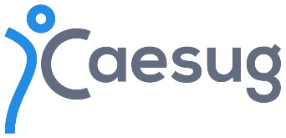 | YOGA ICM Echirolles  Saison 2024-2025 | 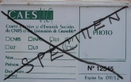  Carte non obligatoire

BULLETIN D’INSCRIPTION
A retourner jusqu’au 17/9/24
Au CAESUG c/o CNRS 25 rue des Martyrs BP 166 – 38042 Grenoble cedex 9
Début des cours le lundi 30 septembre 2024
NOM et prénom de l’ouvrant-droit………………………………………………………………………………….
Nom et prénom du participant (conjoint) si différent de l’ouvrant-droit :

Tél professionnel Tél personnel
Adresse professionnelle :

Mail pour confirmation et informations yoga :
Statut : CNRS □ UGA □ G-INP □ Autre établissement :
Je souhaite m’inscrire à l’activité Bien Etre – Yoga traditionnel indien
les lundis de 12h15 à 13h15 – ICM Echirolles
J’ai bien noté que les activités bien être du CAESUG ne sont pas à visée thérapeutique.

Signature obligatoire :

Pièces à joindre au dossier (tout dossier incomplet ne pourra être accepté) :
- Copie dernier bulletin de salaire ou copie carte CAESUG en cours de validité
- Pour les CDD, copie du contrat de travail en cours de validité
- Un chèque de 55€ à l’ordre du CAESUG
- Pour le conjoint, joindre photocopie du livret de famille ou justificatif de vie commune.

